Altreifenentsorgung der Zukunft: ZARE-Partnertreffen in Karlsruhe
Bonn, 10.05.2023 Die Initiative ZARE macht sich für fachgerechtes Reifenrecycling stark. Beim Partnertreffen am 27. April 2023 auf der Messe RecyclingAKTIV in Karlsruhe diskutierten die zertifizierten Entsorgungsfachbetriebe über die Altreifenentsorgung der Zukunft.
Neue Impulse und zahlreiche Ideen für die umweltgerechte Altreifenentsorgung: Beim Partnertreffen der Initiative ZARE („Zertifizierte Altreifen Entsorger“) am 27. April 2023 waren 18 Teilnehmer vor Ort und tauschten sich lebhaft über die Branchensituation und die zukünftigen Entwicklungen der Altreifenentsorgung aus. Das Treffen fand im Rahmen der Messe „RecyclingAKTIV und TiefbauLIVE“ in Karlsruhe statt, der Messe für Entsorgung und Recycling sowie Straßen- und Tiefbau.
Die zertifizierten Entsorgungsfachbetriebe der Initiative ZARE haben es sich zur Aufgabe gemacht, Autofahrer und Fachhandel über die Relevanz von fach- und umweltgerechter Altreifenentsorgung zu informieren. Beim Partnertreffen stellte Netzwerk-Koordinatorin Christina Guth durchgeführte Projekte aus dem vergangenen Jahr vor, wie einen erfolgreich produzierten Erklärfilm https://zertifizierte-altreifenentsorger.de/die-initiative-zare/ zur fachgerechten Altreifenentsorgung, Messebeteiligungen, neue Partner und Dialoge der ZARE-Partner mit der Politik.
Diskutiert wurde über die Branchensituation: Mithilfe einer Umfrage unter den ZARE-Partnern soll eine verbindliche Aussage getroffen werden können, wie viele Altreifen über die ZARE-Partner entsorgt und welche Verwertungswege bedient werden. Zudem arbeiten die ZARE-Partner für das Bundesministerium für Umwelt, Naturschutz, nukleare Sicherheit und Verbraucherschutz (BMUV) und das Umweltbundesamt (UBA) einen Vorschlag aus, wie die Altreifenentsorgung in Zukunft aussehen könnte. Der Entwurf für eine Verordnung über die Entsorgung von Reifen und Gummi wurde intensiv unter den Teilnehmern diskutiert und soll zeitnah finalisiert werden. „Wir freuen uns, dass ZARE von der Politik wahrgenommen wird und wir die nachhaltige Altreifenentsorgung aktiv mitgestalten können. Wir fordern, dass Altreifen zukünftig ausschließlich über zertifizierte Entsorgungsfachbetriebe gemäß Entsorgungsfachbetriebeverordnung (EfbV) mit besonderer Eignung zur Reifensortierung entsorgt werden dürfen – für eine funktionierende Kreislaufwirtschaft, Ressourceneffizienz und weniger Abfall“, sagt Christina Guth.

Umrüstzeit: Altreifen verantwortungsbewusst entsorgen
Reifen verrotten nicht und schaden bei nicht sachgemäßer Entsorgung Mensch und Natur. Zudem bestehen Reifen aus vielen wertvollen Komponenten wie Gummi, Stahl und Textil, die im Sinne der Kreislaufwirtschaft weiterverwendet, wiederverwendet und recycelt werden können. Im Namen der Umwelt sollten Autofahrer und Fachhandel in der aktuellen Umrüstzeit darauf achten, Altreifen über zertifizierte Entsorgungsfachbetriebe zu entsorgen. Zertifizierte Entsorgungsfachbetriebe sortieren ausrangierte Reifen fachgerecht und führen sie den jeweils nachhaltigsten Verwertungswegen zu – ob Runderneuerung, Export, stoffliche, chemische oder thermische Verwertung.
Über das Kontaktformular auf der Website https://zertifizierte-altreifenentsorger.de/altreifen-annahme-und-verkauf/ der Initiative ZARE können Unternehmen Anfragen für eine fachgerechte Altreifenentsorgung stellen. Die Mindestmenge bei der Annahme von Altreifen beträgt 50 Stück oder eine Tonne.

Über die Initiative ZARE
Die Initiative ZARE ist ein Zusammenschluss von 19 im Bundesverband Reifenhandel und Vulkaniseur-Handwerk e.V. (BRV) organisierten Unternehmen, davon 17 zertifizierte Entsorgungsfachbetriebe. Die ZARE-Partner haben es sich zur Aufgabe gemacht, das Bewusstsein für fachgerechtes Reifenrecycling in Deutschland zu stärken. ZARE informiert den Autofahrer über die umweltgerechte Altreifenentsorgung. An 26 Standorten decken die ZARE-Partner Deutschland und die Niederlande nahezu flächendeckend ab.

Die Partner der Initiative sind:
Allgemeine Gummiwertstoff und Reifenhandels GmbH, Bender Reifen Recycling GmbH, CVS Reifen GmbH, Danninger OHG Spezialtransporte, G & K Recycling Utsch GmbH, Hartung Speditions-, Handels- und Transport GmbH, HRV GmbH, KARGRO B.V., KRAIBURG Austria GmbH & Co. KG, KURZ Karkassenhandel GmbH, Mondo Reifenmarkt GmbH, MRH Mülsener Rohstoff- und Handelsgesellschaft mbH, NZ-Entsorgung e.K., PVP Triptis GmbH, Reifen DRAWS GmbH, Reifen Külshammer, Reifengruppe Ruhr, REIFEN OKA – Reifenhandel, Reifen Recyclingbetrieb Brenz GmbH, TireTech GmbH

Bildmaterial:
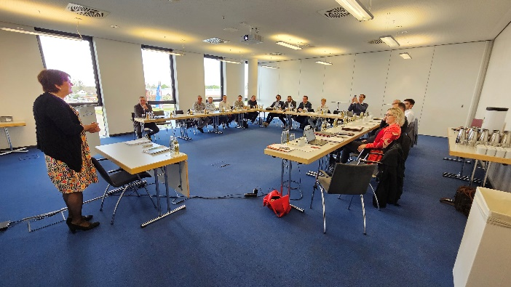

Bildunterschrift:
Das diesjährige Partnertreffen der Initiative ZARE fand auf der Messe RecyclingAKTIV in Karlsruhe statt.
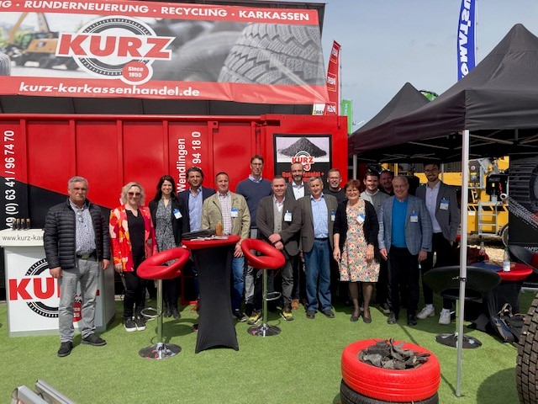

Bildunterschrift:
Das Abschluss-Gruppenfoto mit den anwesenden Teilnehmern entstand am Messestand vom ZARE-Partner KURZ Karkassenhandel.

